Муниципальное автономное общеобразовательное учреждение
«Средняя школа №9» г. Кстово

Методическая разработка учебного занятия по финансовой грамотности для 9 класса с применение ИКТ
по теме
«Виды инфляции. Измерение инфляции»

Автор: Соловьева Анна Евгеньевна, учитель математики МАОУ СШ №9 г. Кстово

Пояснительная записка

Разработанное занятие для 9 класса входит в курс финансовой грамотности в 8—9 классах. Курс состоит из пяти модулей, каждый из которых разбит на несколько занятий. Данное занятие входит в Модуль 5. Человек и государство: как они взаимодействуют.
Модуль имеет определённую логическую завершённость, целостное, законченное содержание: изучается конкретная сфера финансовых отношений и характерный для неё ряд финансовых задач, с которыми сталкивается человек в практической жизни. Для обобщения и закрепления усвоенного материала в конце каждого блока предлагается провести контроль знаний в форме проверочной работы, тестового контроля, презентации учебных достижений и т. д.
Занятие разработано с учётом возрастных особенностей обучающихся, ведь 15-16-летние подростки обретают частичную гражданскую дееспособность. С правовой точки зрения они вправе работать и распоряжаться своим заработком, стипендией и иными доходами, имеют возможность осуществлять право авторства произведений своей интеллектуальной деятельности, а также совершать мелкие бытовые сделки. В связи с этим нужно научить подростков ориентироваться в мире финансов, развивать умения, необходимые для экономически грамотного поведения.
Учащиеся способны расширять свой кругозор в финансовых вопросах благодаря развитию общеинтеллектуальных способностей, формируемых школой. Также в данном возрасте происходит личностное самоопределение подростков, они переходят во взрослую жизнь, осваивая новую для себя роль взрослого человека. Поэтому в ходе обучения важно опираться на личные потребности учащегося, формировать не только умение действовать в сфере финансов, но и подключать внутренние механизмы самоопределения школьника.
Большая часть времени разработанного занятия отводится именно практической деятельности для получения опыта действий. Ведь инфляция — это важный экономический показатель, который отражает общее повышение цен на товары и услуги в экономике. Понимание методов измерения инфляции имеет ключевое значение для школьников, так как это позволяет им осознать влияние инфляции на экономику и повседневную жизнь.
На занятии используется технология развивающего обучения с применением интерактивных упражнений, направленных непосредственно на практические результаты. В качестве вспомогательного и наглядного материала был разработан авторский рабочий лист (Приложение 1), который помогает учащимся в освоении материала.
На этапе актуализации учащимся предложено с помощью онлайн-сервиса на интерактивной доске найти все знакомые слова по теме «Инфляция», затем для закрепления формул используются задачи из рабочей тетради (Экономика. 9 класс : учебное пособие для учащихся / авт. кол. : Л. В. Сибирякова, С. В. Порошина, Е. С. Морцева, И. В. Гришаева. - Нижний Новгород : НИРО, 2018. - 211 с.), а на этапе закрепления учащися предлагается пройти тест на платформе Quizizz. Также на протяжении всего занятия ученики зарабатывают жетоны за активность, правильные ответы, которые в конце урока можно обменять на оценку. Данный метод позволяет оценить максимальное количество учеников за урок. При подготовке занятия было также использовано учебно-информационные: учебное пособие Экономика. 9 класс: учебное пособие для учащихся / [Л. В. Сибирякова, С. В. Порошина, Е. С. Морцева, И. В. Гришаева]; Государственное бюджетное образовательное учреждение дополнительного профессионального образования "Нижегородский институт развития образования". - Нижний Новгород: Нижегородский ин-т развития образования, 2018.

ФИО учителя: Соловьева Анна Евгеньевна
Образовательная организация: МАОУ СШ №9 г. Кстово
Внеурочное занятие: Финансовая грамотность
Класс: 9
Технологическая карта урока. Целевой раздел

Тема урока | Виды инфляции. Измерение инфляции.
Тип урока | Урок закрепления знаний
Ведущая цель урока | Сформировать у учащихся целостное представление о видах инфляции как о социально-экономическом явлении, развить навыки измерения и определения темпа инфляции для решения практических задач
Планируемые результаты:  -Предметные | - Понимают и определяют понятия: инфляция; инфляция спроса и инфляция предложения; умеренная, галопирующая и гиперинфляция; темпы инфляции; умеют рассчитывать индекс потребительских цен, индекс покупательской способности.  - Называют причины, виды и последствия инфляции
-Метапредметные (регулятивные, коммуникативные, познавательные УУД) | Познавательные: устанавливают причинно-следственные связи и зависимости между объектами. Получать необходимую информацию, аргументировать свою точку зрения, умение организовывать сотрудничество и совместную деятельность с учителем, другими учениками и работать самостоятельно, формирование умений сравнивать, обобщать факты и понятия; развитие у учащихся самостоятельности; развитие внимательности при поиске ошибок.  Коммуникативные: планируют цели и способы взаимодействия; обмениваются мнениями, слушают друг друга, понимают позицию партнера, в том числе и отличную от своей, согласовывают действия с партнером. Развивать умение работать в группах  Регулятивные: принимают и сохраняют учебную задачу; учитывают выделенные учителем ориентиры действия; овладение приёмами контроля и самоконтроля усвоения изученного
-Личностные | Проявляют заинтересованность не только в личном успехе, но и в решении проблемных заданий всей группой; выражают положительное отношение к процессу познания; адекватно понимают причины успешности/ неуспешности учебной деятельности. Воспитание чувства само- и взаимоуважения; развитие сотрудничества при работе в парах; воспитание интереса к истории как науки.
Начальные условия / исходное состояние (учащиеся уже знают/умеют) | - Имеют опыт в изучении экономических явлений;  - Знают понятие инфляции и ее характеристики, виды инфляции;  - Могут определять причины инфляции;  - Могут сравнивать, доказывать, аргументировать, сопоставлять различные показатели и анализировать их влияние на экономику;  - Могут планировать, проектировать, моделировать;  - Могут оценивать свои действия.
Формы оценки планируемых результатов | Предметных: решение практических экономических задач.  Метапредметных: решение задач творческого и поискового характера.
Средства | Материально-технические: проектор, компьютер, интерактивная доска, учебные планшеты, калькуляторы  Учебно-информационные: учебное пособие Экономика. 9 класс: учебное пособие для учащихся / [Л. В. Сибирякова, С. В. Порошина, Е. С. Морцева, И. В. Гришаева]; Государственное бюджетное образовательное учреждение дополнительного профессионального образования "Нижегородский институт развития образования". - Нижний Новгород: Нижегородский ин-т развития образования, 2018., рабочий лист (Приложение 1), презентация(Приложение 2)
Домашнее задание | Учебное пособие стр. 31-34, отвечать на вопросы после параграфа, учить формулы.  Выполнить задания в рабочем листе:  № 2(Страны Китай, РФ, США).

Технологическая карта урока. Содержательный раздел

Фаза урока | Этап | Деятельность учителя (конкретные методы и приемы) | Деятельность учащихся | Средства | Результат этапа
Вводный  (10 минут) | Организационный момент | Взаимное приветствие учителя и учащихся, определение отсутствующих. Проверка готовности учащихся к уроку (наличие учебника, тетради, оборудования, письменных принадлежностей и др.)  -Здравствуйте, ребята! Рада всех видеть! Начать наш урок хочется со слов американского экономиста Фишера:  «Если бы все цены и доходы росли в равной мере, то никто бы не пострадал... Но этот рост не одинаков. Многие теряют, и лишь немногие выигрывают». | Учащиеся приветствуют учителя. | Презентация, интерактивная доска | Погружение в тему урока.
Вводный  (10 минут) | Актуализация субъектного опыта обучающихся | Частично-поисковый метод, групповая работа  С помощью онлайн-сервиса на интерактивной доске учащимся необходимо найти все знакомые слова по теме «Инфляция»  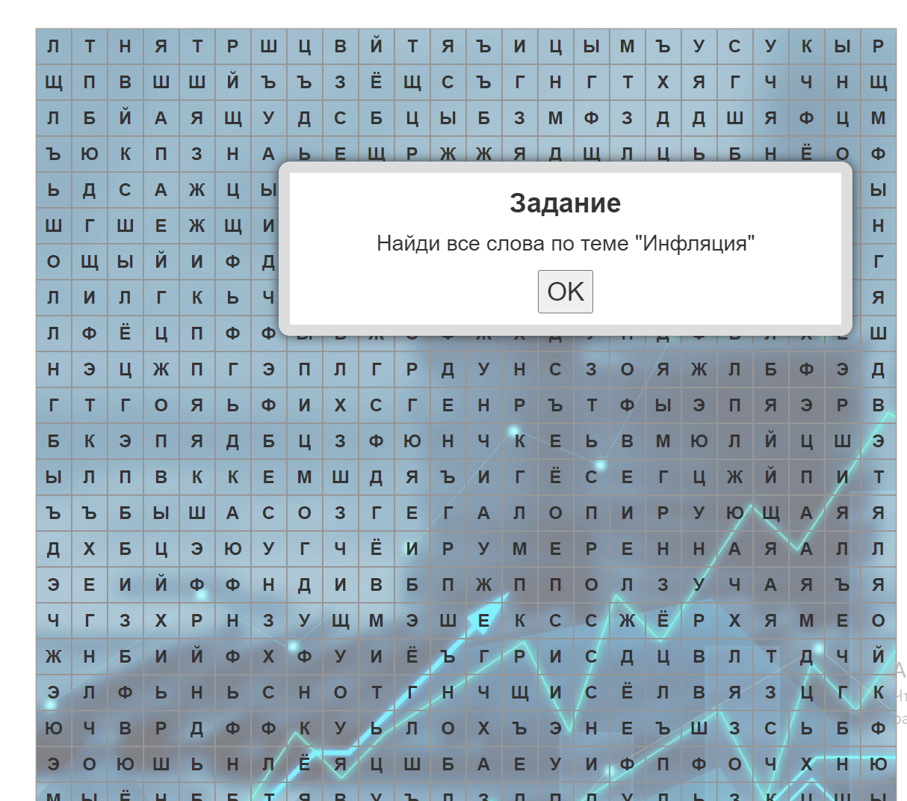 | По одному выходят к доске и находят слова, выделяя их. | Интерактивная доска | Учащиеся актуализируют свою знания по теме «Инфляция», полученные на предыдущих уроках.
Вводный  (10 минут) | Мотивация/  создание проблемной ситуации | -Как вы думаете существует ли человек, который ни разу не встречался с инфляцией?  Групповая работа  -Верно! Каждый человек за всю свою жизнь так или иначе встречается с инфляцией. Представьте, у вас есть 100 рублей и вы находитесь в 2010 году. Средняя стоимость батончика Сникерс была 30 рублей. Сколько вы могли купить таких батончиков на 100 рублей?  -Верно! А сейчас сколько?  -Вы понимаете, что это произошло из-за инфляции, но как определить ее вид, темп?  -Как раз сегодня мы этому и научимся.  Раздает рабочие листы. | -Различные ответы: «да», «возможно».  -Три батончика!  -Один….  -У нас есть теоретические знания, но на практике не можем применить. | Презентация, интерактивная доска | Учащиеся осознают практическую значимость темы.
Основной  (25 минут) | Целеполагание и планирование | -Записываем в рабочих листах тему нашего урока «Виды инфляции. Измерение инфляции»  Цель занятия - научиться определять темп инфляции, рассчитывать индекс потребительских цен и индекс покупательской способности. | Участвуют в формулировании цели урока, записывают тему, ознакамливаются с рабочим листом. | Презентация, рабочий лист | Формулируют цель урока, проявляют интерес к дальнейшей работе.
Основной  (25 минут) | Достижение планируемых результатов/  решение учебной проблемы | Эвристическая беседа,групповая работа  За каждый верный ответ учитель дает жетон, который в конце урока ученик может обменять на оценку.  -Вспомним некоторые понятия, которые нам необходимы для дальнейшего решения задач.  Что такое индекс потребительских цен? (ИПЦ)  -Верно! Формула расчета $ИПЦ=\frac{стоимость потребительской корзины в текущем периоде}{стоимость потребительской корзины в базовом периоде}*100\%$. Запишите ее в рабочий лист.  -Как вы думаете для чего нужна эта формула?  -Верно! Инфляция бывает:  Умеренная (ползучая) инфляция менее 10%  Галопирующая от 10% до 200%  Гиперинфляция более 200%  -С помощью ИПЦ можно определить Индекс покупательской способности денег. Что это?  -Формула расчета: I_{псд} $=\frac{100}{ИПЦ}*100\%$. Также запишите формулу.  -Верно! | -ИПЦ демонстрирует изменение во времени стоимости потребительской корзины, то есть минимального набора товаров и услуг, необходимых для удовлетворения основных потребностей человека.  Записывают формулу.  -Для расчета темпа инфляции.  -Индекс покупательской способности денег демонстрирует изменение объемов товаров и услуг, которые можно приобрести на одну и ту же сумму в текущем периоде по сравнению с базовым.  -Таким образом, чем выше цены, тем ниже покупательская способность денег, и наоборот? | Презентация, рабочий лист, тетрадь | Учащиеся демонстрируют насколько освоили понятия по теме «инфляция». Знакомятся с формулами, готовятся применять их в практических задачах.
Основной  (25 минут) | Отработка/  закрепление полученных результатов в виде упражнений, конкретно-практических действий… | -Теперь повторив весь необходимый материал, можем приступать к решению задач на отработку материала. Посмотрим в рабочие листы.  Фронтальная работа.  Задание 1. Внимательно прочтите подборку новостей. Определите вид инфляции по темпу роста цен в каждом конкретном случае и запишите.  А. В Казахстане инфляция в 2017 году составила 7,1 %. Согласно статистическим данным, цены на продовольственные товары за прошедший год выросли на 6,5 %, непродовольственные — на 8,9 %, платные услуги — на 5,9 % .  Б. Институт статистики Турции 3 января 2018 года опубликовал результаты по инфляции, зафиксированные в декабре 2017 года. После того как в ноябре был установлен инфляционный рекорд на уровне 12,98 %, в последнем месяце 2017 года данный показатель снизился до 11,92 %.  В. По расчетам Стива Ханке из университета Хопкинса годовой прирост в Венесуэле на 18 декабря 2017 года составил 4327%. МВФ прогнозирует инфляцию более чем 652% - в 2017 году и 2300% - в 2018 году.  Репродуктивный метод, работа в парах  Учитель дает пример, учащиеся выполняют по аналогии  Задание 2. Определите темп и вид инфляции.  -Вам предстоит работа в парах. (Выполняете только первые 4 страны) Определяете темп инфляции, обмениваетесь с соседом-он определяет вид.  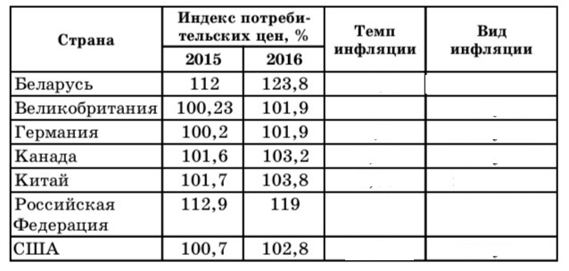  -Темп будем рассчитывать по формуле:  : $\frac{ИПЦ1-ИПЦ0}{ИПЦ1}*100\%$  Например, Беларусь Темп инфляции= $\frac{123,8-112}{112}*100\%$=10,5%. Вид- галопирующая.  -Приступаем к работе!  Во время выполнения учитель проходит и следит за выполнением.  В конце на слайде появляются правильные ответы, учащиеся сверяют свои результаты. | Выполняют задания вместе с учителем, отвечая с места, записывая ответы в рабочий лист.  Задание 1.  А. Ползучая.  Б. Галопирующая.  В. Гиперинфляция.  Задание 2. Слушают объяснение учителя, затем записывают в рабочий лист ответы, обмениваясь с соседом по парте.  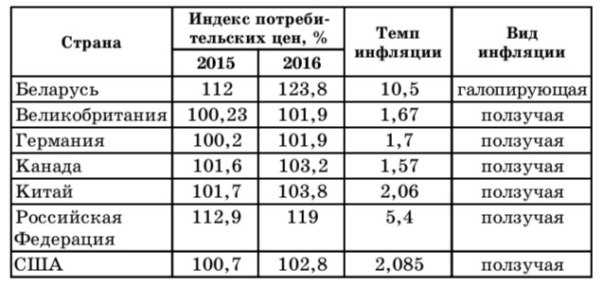 | Презентация, интерактивная доска, рабочий лист, калькулятор | Учащиеся отработали практический навык определения вида инфляции. Научились рассчитывать темп инфляции по уже имеющимся показателям.
Основной  (25 минут) | Физкультминутка | Физкультминутка «Экономические термины» (интерактивная доска выключена, чтобы глаза отдыхали)  -Представьте, что вы держите в руках калькулятор и считаете доходы и расходы (движения руками, имитирующие работу с калькулятором).  Изобразите весы, на которых балансируют товары и услуги (руки подняты, одна рука показывает товары, другая — услуги).  Сделайте вид, что вы открываете и закрываете банковский счёт (движения руками, имитирующие открытие и закрытие счёта).  Изобразите движение денег по экономике (руки делают круговые движения).  Представьте, что вы продаёте акции на бирже (поднимите руки и делайте движения, будто вы что-то продаёте).  Изобразите график инфляции (левая рука указывает на инфляцию, правая — на уровень цен, обе руки двигаются вверх и вниз). | Выполняют движения, слушают учителя. | - | Учащиеся отдыхают и набираются сил для продолжения работы на уроке.
Основной  (25 минут) |  | -Возвращаемся к заданиям.  Задание 3.  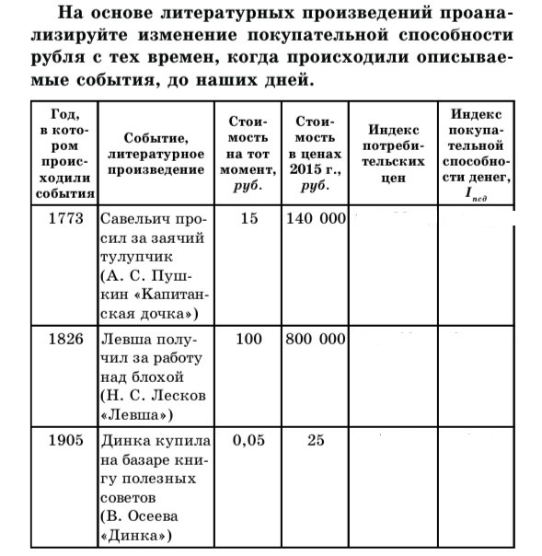  Фронтальная работа, с выходом к доске. Метапредметная связь с предметом «литература». | Выполняют задание и получают заполненную таблицу:  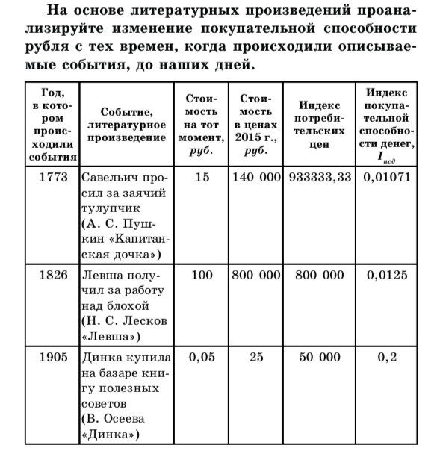 | Презентация, интерактивная доска, рабочий лист, калькулятор | Учащиеся отработали практический навык определения вида инфляции. Научились рассчитывать индекс потребительских цен и индекс покупательской способности денег.
Заключительный этап  (10 минут) | Контроль выполнения учебных действий | - У вас на столе лежат планшеты. Отсканируйте Qr-код, представленный в рабочем листе и ответьте на пару вопросов на сайте Quizizz. На каждый вопрос у вас есть определенное количество времени, в конце вы увидите сводную таблицу с результатами.  Учитель отслеживает прохождение теста на своем планшете.  Проверяется насколько усвоены и закреплены знания. https://quizizz.com/embed/quiz/66bb0ce89066227204aa662e | Выполняют тест на учебных планшетах. | Презентация, учебный планшет, платформа Quizizz с тестом | Учитель получает информацию об уровне освоения темы, ученики демонстрируют и одновременно закрепляют знания.
 | Оценка образовательных результатов | Подсчитывается количество жетонов за урок у каждого учащегося, затем на основе этих результатов выставляется оценка. | Считают жетоны за активность на уроке и получают оценки | Электронный журнал | Учащиеся получили оценки за урок, определен уровень освоения материала. Выявлены наиболее активные ученики.
 | Рефлексия деятельности | -Ребята, предлагаю каждому описать свою активность на уроке сегодня одним из фразеологизмов:  «хлопал ушами», «шевелил мозгами», «слышал краем уха», «не покладая рук», «тяп-ляп», «засучив рукава», «считал ворон», «в поте лица».  Домашнее задание: Учебное пособие стр. 31-34, отвечать на вопросы после параграфа, учить формулы. Выполнить задания в рабочем листе:  № 2(Страны Китай, РФ, США).  -Спасибо за урок! До новых встреч! | Поднимая руку на тот или иной фразеологизм, описывают свое мнение об активности на уроке.  Прощаются с учителем. | Презентация | Учащиеся самостоятельно оценили свою работа на уроке, учитель получил обратную связь.

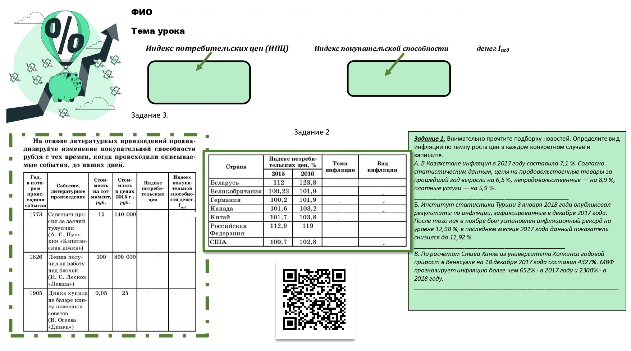
Приложение 1

Приложение 2




